МДОУ «Детский сад №158»

Консультация для родителей

Подготовила и оформила:

Учитель-дефектолог Заволоко А.А.

Ярославль, 2020г.

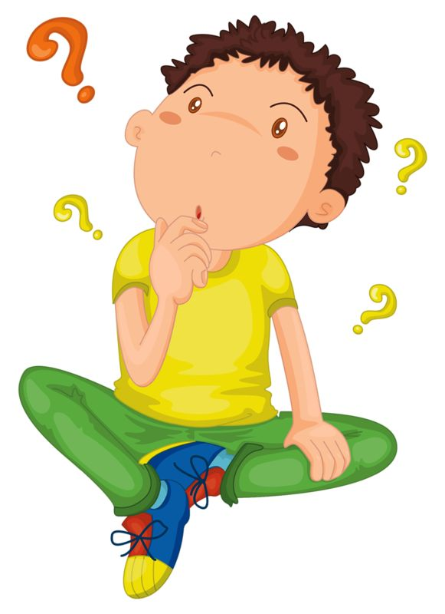
Память играет важную роль в развитии ребенка. От нее напрямую зависит его успешность не только в школе, но и в дальнейшеё взрослой жизни..
Упражнять память не только можно, но и нужно. И лучше всего заниматься этим целенаправленно и начиная с раннего возраста.
Память – это свойство психики воспринимать, сохранять и воспроизводить некоторую информацию, которая может иметь самую разную форму и содержание. Память может быть зрительной, слуховой, эмоциональной, двигательной.
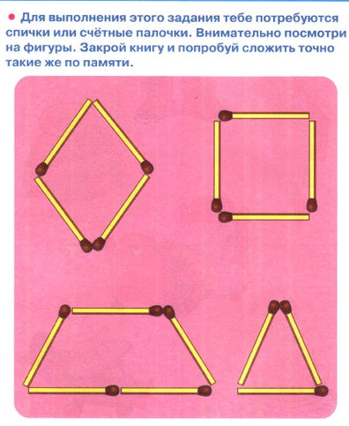
Характерно, что у детей лучше сформирована память на эмоции и образы, чем на слова и символы. Поэтому хорошо, если в обучении Вы будете использовать иллюстрации, рисунки самого ребёнка. Важно также знать, что у разных детей может главенствовать либо зрительная, либо слуховая, либо моторная память, в зависимости от этого будет более эффективным то показывать детям картинки, то объяснять и диктовать, то просить самого ребёнка обвести букву или воспроизвести изображение. Однако учтите, что 80% всей информации человек получает всё-таки благодаря зрению и слуху.
Представляем Вам игры, которые Вы можете использовать для занятий по укреплению и развитию памяти ребёнка.
«Вспомни фигуру».
Для этой увлекательной игры понадобится 10-30 палочек (можно спичек или счётных палочек). Играть лучше вдвоём. Ведущий складывает из палочек фигуру (домик, ёлочку, звёздочку, даёт рассмотреть и через 2-4 секунды закрывает фигуру листом бумаги. Другой участник игры должен за это короткое время запомнить фигуру, а затем по памяти выложить её из палочек в точном соответствии с образцом. По окончании игры фигуры сверяются, если есть расхождения, исправляются. Если палочка пропущена или положена неправильно – это считается ошибкой. Задание можно усложнить, предложив выложить сразу несколько фигурок или сократив время запоминания до 1-2 секунд. Не расстраивайтесь, если ребёнок не сумеет с первого раза правильно выложить фигурку – это очень сложное задание.
«Игрушки-непоседы».
На столе расставляются в любом порядке от 5-10 игрушек или предметов. Попросите ребёнка внимательно посмотреть на них в течение 10-20 секунд, а затем отвернуться. Вы в это время переставляете игрушки в другом порядке, можно даже убрать 1-2 игрушки, и после этого предложите ребёнку расставить всё, как было раньше.
Упражнения для развития литературной памяти.
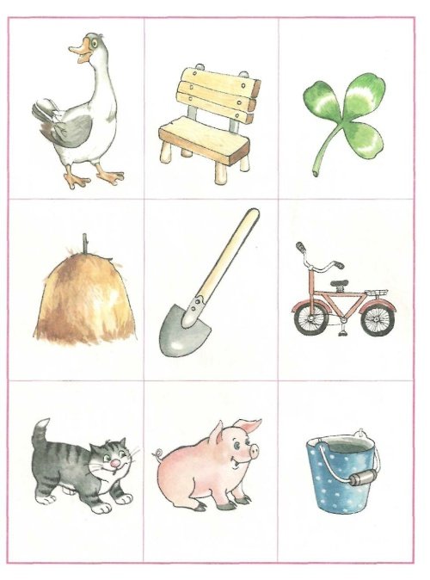
Очень полезно для развития памяти ребёнка читать ему (и вместе с ним) стихи. Это занятие не может быть лишним ни в каком возрасте и, помимо общеразвивающего эффекта, помогает привить ребёнку литературный вкус и способствует эмоциональному сближению членов семьи. Начинать следует со стихов хорошего ритма и яркого содержания, если же Вы предпочитаете переводы, то пусть это будут классические образцы – произведения С. Маршака, Б. Заходера, К. Чуковского. Начинайте с четверостиший, постепенно увеличивая объём стихотворного текста, который нужно запомнить и прочитать наизусть. Старайтесь читать текст не торопясь и выразительно, приучая к этому и ребёнка. Поставьте перед ребёнком цель – запомнить стихотворение с четвёртого (третьего, второго) раза. Поощряйте интерес ребёнка к чтению – покупайте яркие, красочные, содержательные и увлекательные книги. Можно устроить конкурс юных чтецов, пригласив друзей Вашего ребёнка, призами могут быть книги или лакомства.
Игра «Фотоаппарат».
Игровой материал: карточки от лото или любые другие картинки.
Описание: в течение 5 секунд демонстрировать ребенку карточку. Затем убрать ее и предложить вспомнить, что на ней было изображено. Если ребенок затрудняется ответить, задать ему наводящий вопрос: сколько, какого цвета и т. д.
Игра «Найди отличия».
Игровой материал и наглядные пособия: сюжетные карточки.
Описание: в течение 2-3 минут показывать ребенку карточку. Затем предложить ему вторую карточку, на которой отсутствуют или заменены на другие некоторые предметы или действия. Ребенок должен определить, что изменилось.
Игра «Какая она».
Цель: способствовать развитию зрительной и слуховой памяти.
Описание: назвать какой-нибудь предмет и предложить ребенку представить, как этот предмет выглядит, какой он формы, цвета, какие он может издавать звуки и т. п. Затем попросить описать все то, что он представил. Например: яйцо - овальное, белое или коричневое, с пятнышками, сырое или вареное, белое и желтое внутри. Потом можно не только проговорить признаки предмета, но и зарисовать его.
Игра «Нелогичные ассоциации».
Игровой материал и наглядные пособия: карточки с изображением предмета.
Описание: необходимо назвать ребенку несколько слов, связанных между собой. Например: тарелка, мыло, цветок, улица. Лучше, если перед ребенком будут лежать карточки с изображением этих предметов. Попробовать вместе с ребенком найти ассоциации, которые бы связывали эти слова. Для каждой ассоциации найти подходящую картинку. Дать простор воображению ребенка, не ограничивать их рамками логичных ассоциаций. В результате должна получиться маленькая история.
Удачи Вам и ребяткам!!!

